Проект

по

Вероятности

и

Статистика

Изготвен от:

Калоян Стоилов, ф.н. 81609, спец. КН,

курс III, група 5

# Информация за данните

Данните са взети от Rdatasets, Package DAAG, Item ais. Данните са относно австралийски атлети от различни дисциплини и са направени измервания на различни характеристики(концентрация червени/бели кръвни телца, маса, пол, спорт и т.н.). За целите на поставената задача се ограничаваме до изследване на номиналната категорийната променлива пол(*sex*) с възможни стойности **мъж**(m) и **жена**(f), както и на двете непрекъснати числови променливи: маса без масата на мастната тъкан(още известна като LBM) **в кг**(*lbm*); концентрация на бели кръвни телца **в 10^9 за литър**(*wcc*).

Ще отбележим, че няма повторни измервания, тъй като при тях има ограничения на множеството използваеми статистически тестове.

# Цели на проекта

В проектът ще направим таблично и/или графично представяне на основните статистики и данните. Опитваме да отговорим на следните въпроси:

Нормално разпределени ли са LBM и концентрацията на бели кръвни телца при атлетите (въобще, при мъжете и при жените)?

Има ли статистически значима разлика между концентрацията на бели кръвни телца при мъжете и жените атлети?

Има ли статистически значима разлика между LBM при мъжете и жените атлети?

Има ли корелация между концентрацията на бели кръвни телца и LBM при атлетите (въобще, при мъжете и при жените)?

Има ли регресионна права за предвиждане на концентрацията на белите кръвни телца чрез LBM?

# Статистики

За получаванете им са използвани вградените в R функции mean, median, sd и var. Тъй като в R не е вградена функция за мода на извадка, е използвана предоставената във упражнение функция modeFunction с малка промяна, за да връща реално число: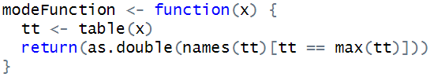

За бройките съответно на всички атлети и отделните полове използваме вградените фунции length и table. Атлетите са 202, като 100 от тях са жени, а 102 - мъже.

За взимане само на записите за отделен пол използваме:



Така достигнахме до следната **таблица с дескриптивни статистики**:

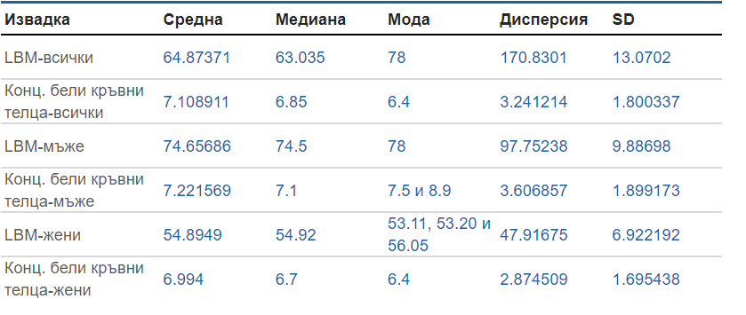

***заб.*:** *Зачитаме, че при повече от една най-често срещана стойност, и тя е мода.*

# Хистограми

Хистограмите са изпечатани с написана функция hister(картината долу), използваща вградените hist и axis. Причината е, че базово интервалите на x координатата зависят от предоставената информация. Така е и с краищата ѝ. Това обаче може да даде грешна представа за разположението на подмножествата от данните за двата пола(едно спрямо друго, както и спрямо данните от всички атлети). Поради желанието за еднакви краища и интервали навсякъде, за всяка от числовите променливи се решава какви да са те, в зависимост от минималните и максималните стойности при всички.

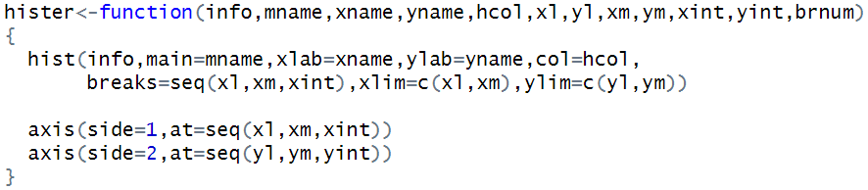

**Хистограми на LBM:**

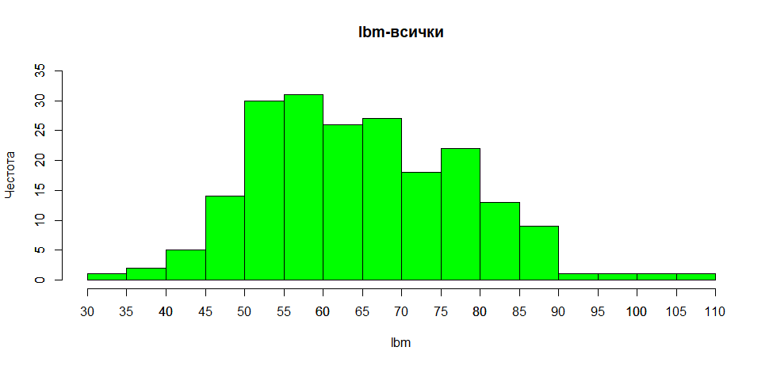

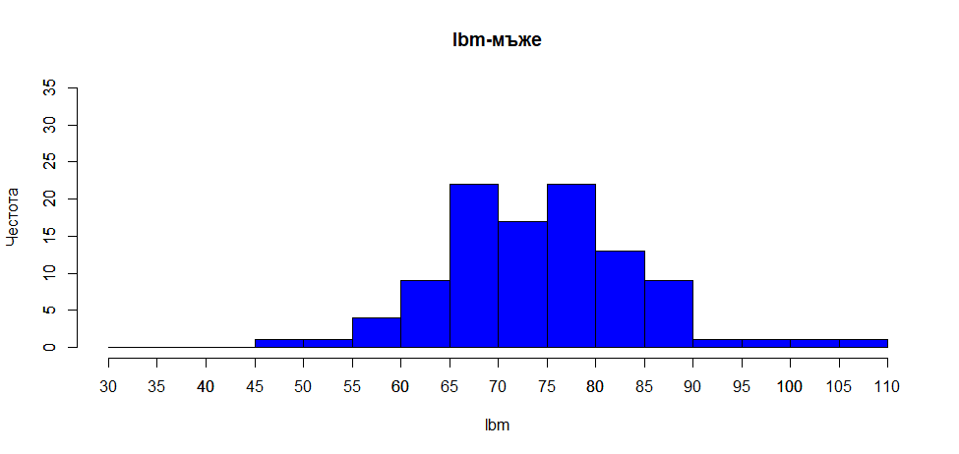

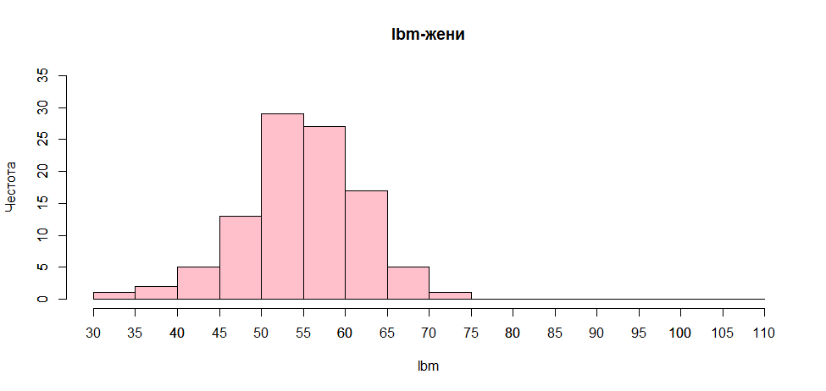

**Хистограми на концентрации на бели кръвни телца:**

***заб.*:** *Поради възникнали проблеми с визуализацията на хоризонталната ос при разделители реални числа, тя е разграфирана през 1, а интервалите за хистограмата са с дължина 0.5.*

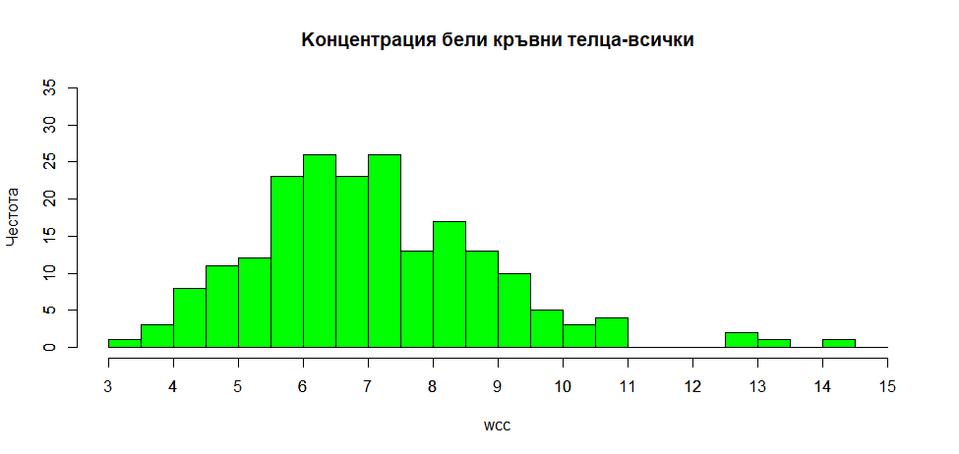

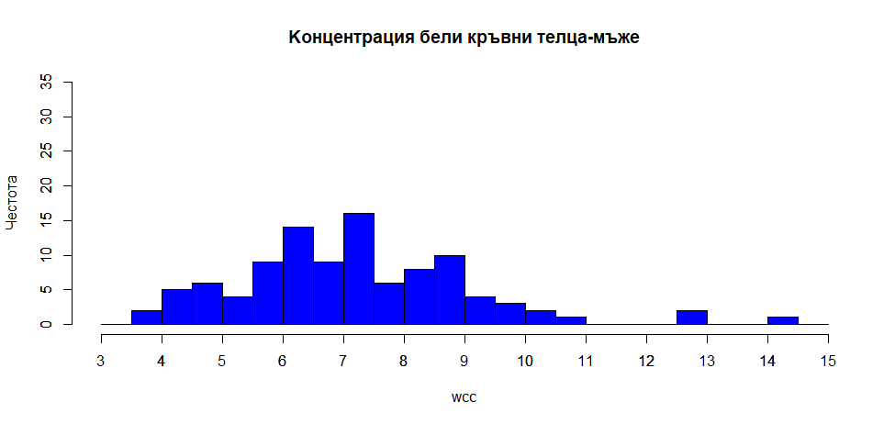

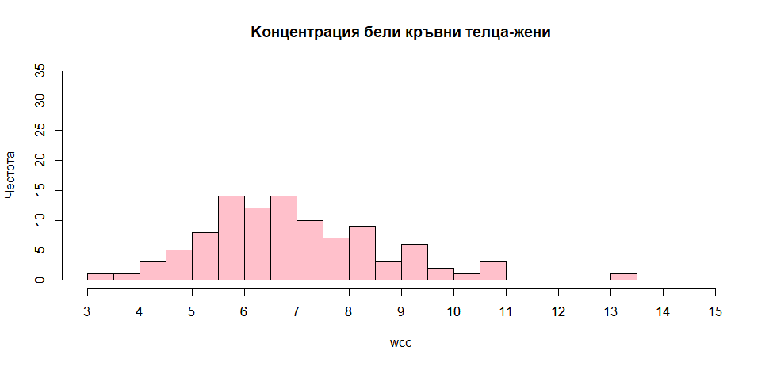

# Изследване на разпределенията

Тук изследваме дали извадките са нормално разпределени, чрез тестът на Shapiro-Wilcoxon(с ⍺=0.05). Използвана е вградената функция shapiro.test. Резултатите са представени в следната таблица:

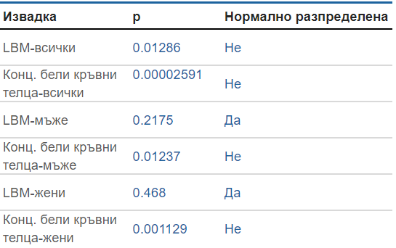

# Сравнение на LBM при двата пола атлети

Тъй като LBM при мъжете и жените са нормално разпределени, може да приложим t-тест на Welch за тяхно сравнение. От хистограмата изглежда, че може би LBM при мъжете е с по-голяма средна. За това решаваме тестът да е с:

**H0**: Мъжете и жените атлети имат еднакви средни стойности LBM;

**H1**: Средната стойност на LBM при мъжете атлети е по-голяма от тази на жените атлети.

Тоест правим едностранен t-тест, като нека ⍺=0.05. Използвайки вградената в R функция t.test, достигаме до резултат **p<2.2x10-16** . Нулевата хипотеза се отхвърля. Достигаме до заключението, че има статистически значима разлика между LBM при мъжете и жените атлети, като средностатистически мъжете атлети имат по-голям LBM.

# Сравнение на концентрацията на бели кръвни телца при двата пола атлети

Видяхме, че концентрациита на бели кръвни телца при двата пола не са разпределени нормално. Поради това не може да използваме t-тест за тяхното сравнение. Ще се наложи да използваме някой непараметричен тест. Тъй като броят на тествани мъже е различен от този на жените, ще приложим тестът Mann-Whitney U/Wilcoxon rank sum:

**H0**: Няма разлика между концентрациите на бели кръвни телца при мъжете и жените атлети ;

**H1**: Налице е разлика между концентрациите на бели кръвни телца при мъжете и жените атлети.

Тоест правим двустранен U тест, като нека ⍺=0.05. Използвайки вградената в R функция wilcox.test, достигаме до резултат **p=0.3853**. Нулевата хипотеза не се отхвърля. Достигаме до заключението, че няма статистичеси значима разлика между концентрациите на бели кръвни телца при мъжете и жените атлети.

Корелации между LBM и концентрацията на бели кръвни телца при атлетите

Използваме вградената функция cor, за да получим корелацията между LBM и концентрацията на белите кръвни телца при всички атлекти, както и само при мъжете и само при жените. Резултатите са представени в следната таблица:

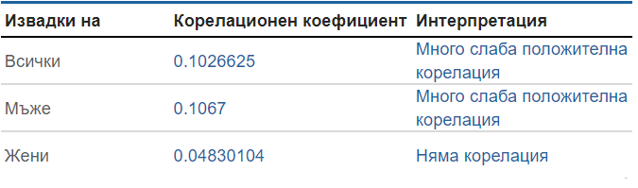

# Зависимости между LBM и концентрацията на бели кръвни телца при атлетите

За да представим зависимостта, ще използваме написана от нас функция scatterer, показана по-долу, като функциите, използвани в дефиницията ѝ са само вградени. Тя рисува диаграма на разсейването с plot. След това намира линейна регресия чрез lm. Ако регресията е статистически значима, чертае графиката ѝ, а иначе изпечатва противното в конзолата.

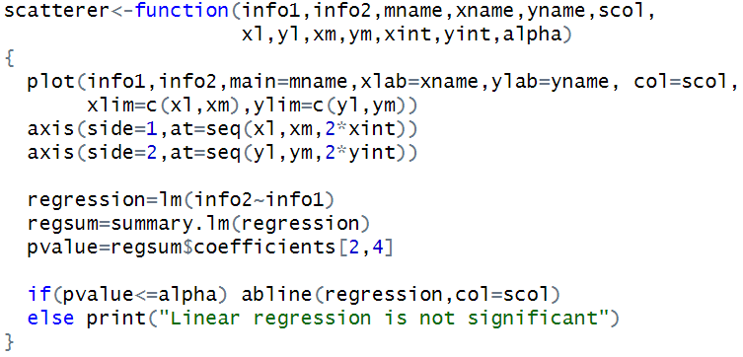

**Диаграми на разсейване:**

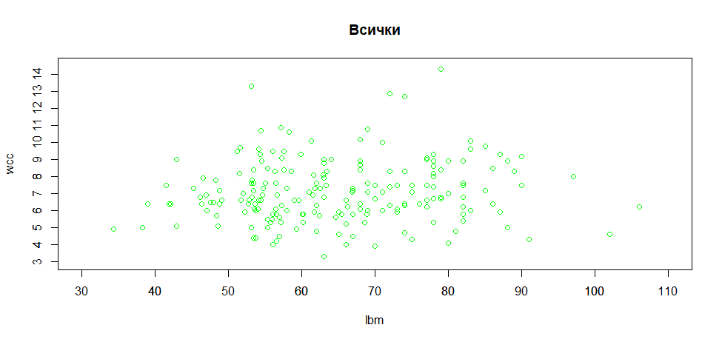

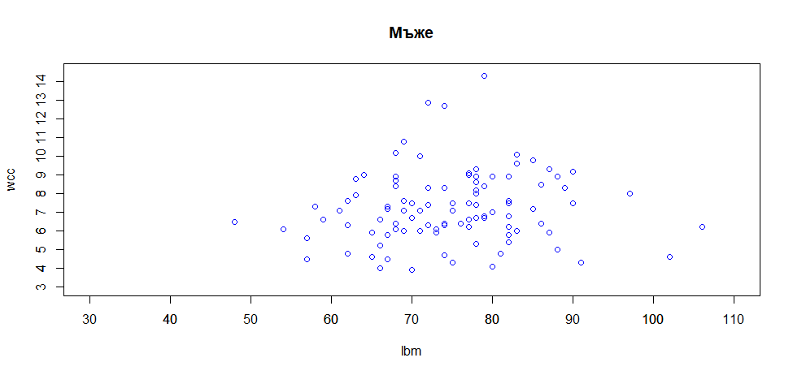

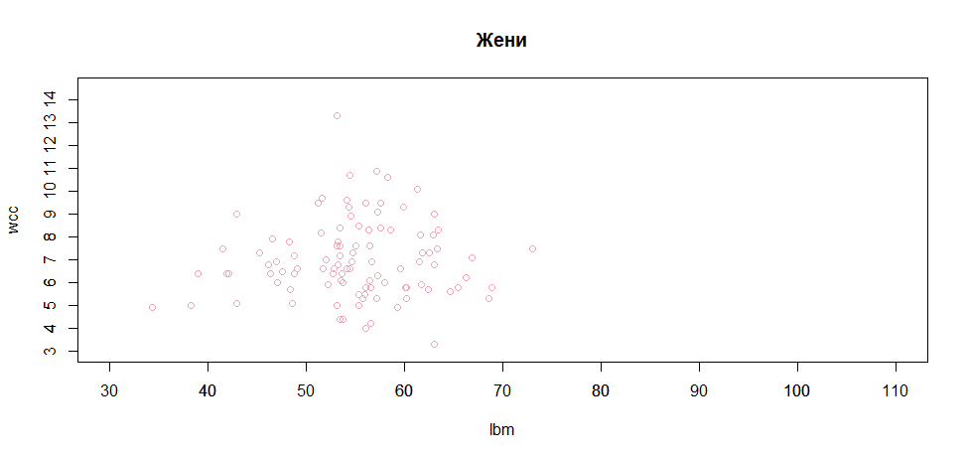

Диаграмите показват, че между LBM и концентрацията на бели кръвни телца няма статистически значима линейна зависимост (при ниво на значимост ⍺=0.05).

Съдейки по формата на диаграмите на разсейване, по-скоро няма функционална зависимост от какъвто и да било тип.

# Заключение

Следните заключения правим при разумното предположение, че няма някаква голяма разлика във физическото устройство между австралийските атлети и атлетите от другите страни.

На база на представените данни може да твърдим[1], че:

LBM при мъжете и жените атлети отделно е норманло разпределен, но не е, ако ги разглеждаме заедно, като средностатистически атлет от мъжки пол има по-голям LBM.

Концентрацията на белите кръвни телца не е нормално разпределена при атлетите, дори и разглеждайки половете поотделно. Няма разлика в концентрацията на белите кръвни телца между двата пола.

Между LBM и концентрацията на белите кръвни телца при атлетите няма забележима корелация. Регресионна права за изразяване на концентрацията на белите кръвни телца чрез LBM няма.

1. Възможно е направените заключения да са валидни и за общата човешка популация, а не само за атлетите.